**Comment remplir un chèque ?**

Une personne qui fait un chèque doit remplir les éléments entourés en rouge.

Le montant écrit en lettres

Le montant écrit en chiffres

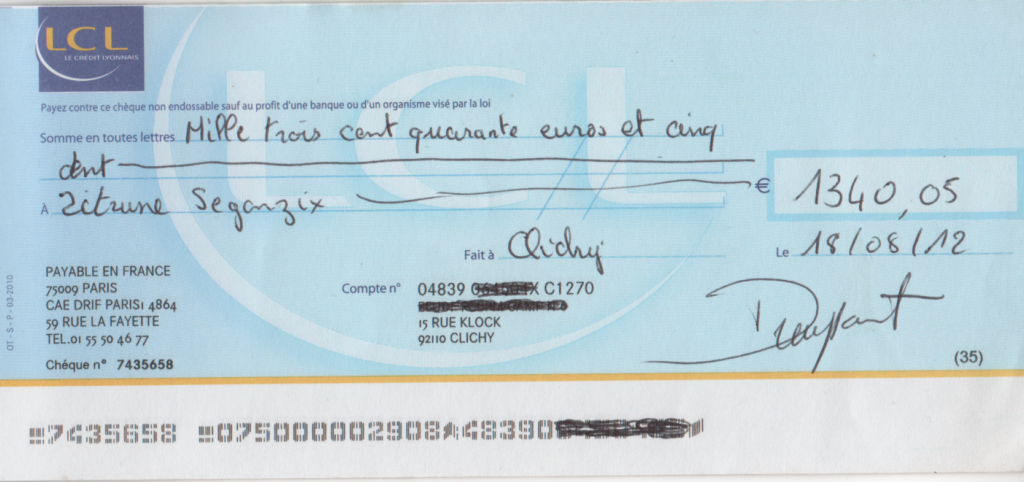

La date

Le destinataire (personne, magasin…)

La signature

La ville où on fait le chèque



Attention : le chèque sera refusé si…

* Une information ou la signature manque.
* Il y a une rature (mot barré, blanco).
* Le chèque est déchiré.
* L’écriture est illisible.